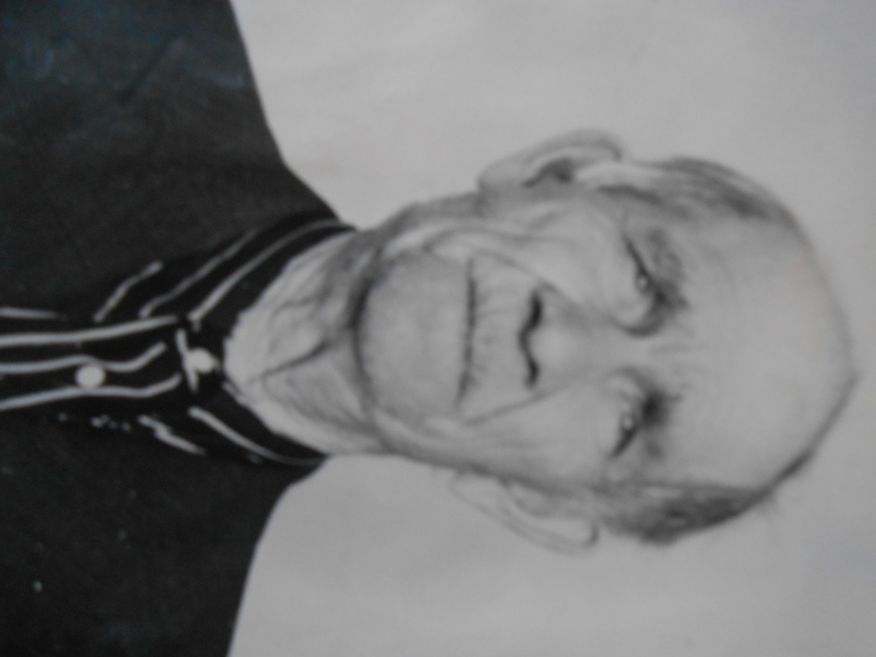

**Солодовников Владимир Алексеевич  
(1907-…)**

**участник войны**

Родился в 1907 г. воевал на Ленинградском фронте, был ранен. Имеет награды: медаль «За оборону Ленинграда», «За боевые заслуги».